煤燃烧与低碳利用全国重点实验室广东能源分室基础支撑平台建设工程设计施工总承包项目设计任务书

编制单位：广东能源集团科学技术研究有限公司
编制日期：2026年4月

第一章 项目概况
一、项目区位
项目位于广东粤港澳大湾区国家纳米科技创新研究院（广州市黄埔区纳科西一街1号5号楼首层、三层和四层）
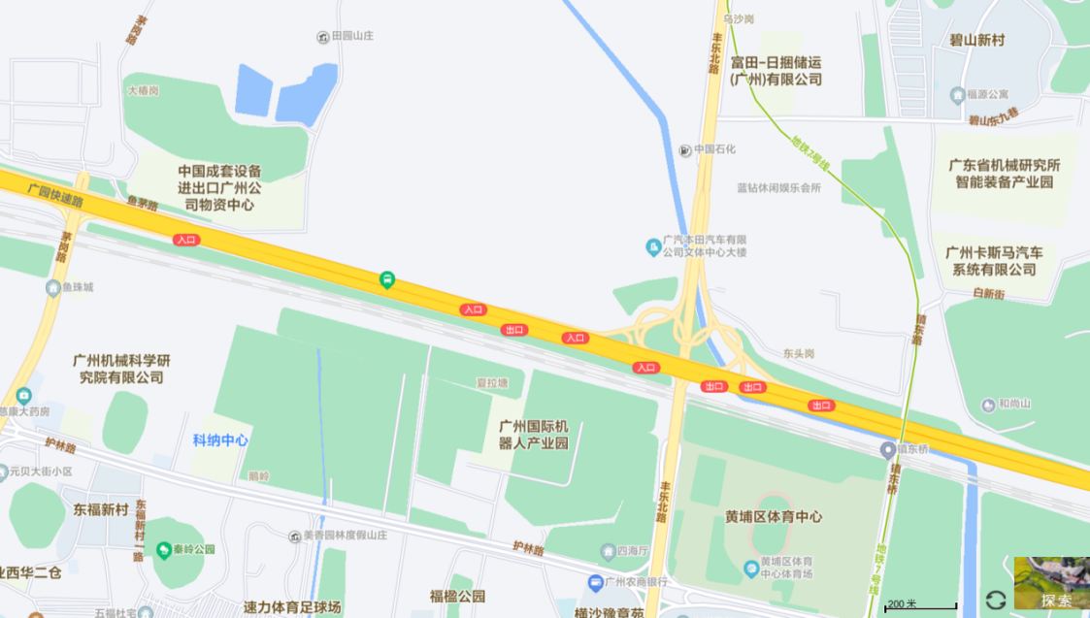
项目建设地
项目建设地位置图

二、项目基本信息

1.项目名称

煤燃烧与低碳利用全国重点实验室广东能源分室基础支撑平台建设工程设计施工总承包项目

2.项目建设单位

广东省能源集团有限公司（以下简称“能源集团”）

项目总投资和资金来源
项目总投资5400万元，其中：建设投资3956万元，前期运营费1444万元。建设投资包括：工程费用3156万元，工程建设其他费632万元，预备费169万元。资金来源于广东省能源集团有限公司专项经费。

5.项目建设规模
项目将规划建设一个集基础研究、技术开发、工程验证、成果转化于一体的综合性科研实验室。
主要建设内容：项目拟在租赁建筑内首层、三层以及四层进行装修改造，建设成核心实验区以及公共配套服务区，并配置实验室专项工程。
建设规模：改造总建筑面积9675.53平方米，其中：核心实验区建筑面积约6821.71平方米，公共配套服务区建筑面积约2853.82平方米。
备注：各楼层电梯间、强电井等公共面积不在本次改造范围内。
三、设计阶段与服务内容
1.设计范围、阶段与服务内容：
详设计任务书第三章。

设计依据

一、现行法律法规
国家和广东省、广州市关于工程建设强制性标准、抗震防灾要求，及有关土地管理、水土保持、文物保护、地铁保护、消防安全、人防、卫生防疫、节能环保措施、防雷等法律、法规和行业相关的最新规定等。
国家和广东省、广州市、白云区现行的有关法律、条例、规范的规定（包括但不限于）：
- 《中华人民共和国建筑法》（2019版）；
- 《建筑设计防火规范》GB 50016-2014 （2018年版）
- 《建筑防火通用规范》CB 55037-2022
- 《民用建筑通用规范》GB 55031-2022；
- 《民用建筑设计统一标准》GB 50352-2019；
- 《建筑内部装修设计防火规范》CB 50222-2017；
- 《全国民用建筑工程设计技术措施》(建筑·装修)2009JSCS-1；
- 《民用建筑工程室内环境污染控制标准》GB 50325-2020；
- 《建筑工程施工质量验收统一标准》GB 50300-2021；
- 《建筑装饰装修工程质量验收标准》GB 50210-2018；
- 《混凝土结构设计规范》（2015年版）CB 50010-2010；
- 《砌体结构设计规范》GB 50003-2011；
- 《砌体结构工程施工质量验收规范》CB 50203-2011；
- 《无障碍设计规范》GB50763-2012；
- 《无障碍设施施工验收及维护规范》GB50642-2011；
- 《建筑与市政工程无障碍通用规范》GB 55019-2021；
- 《建筑地面工程防滑技术规程》JGJ/T 331-2014；
- 《建筑与市政工程防水通用规范》CB 55030-2022；
- 《消防设施通用规范》CB 55036-2022；
- 《建筑环境通用规范》（GB 55016-2021）；
- 《安全防范工程通用规范》（GB 55029-2022）；
- 《既有建筑维护与改造通用规范[附条文说明]》GB 55022-2021

二、行业标准
《绿色建筑评价标准》以最新出版为准；
《广东省绿色建筑评价标准》以最新出版为准；
《广州市城乡规划技术规定》；
《广东省人民政府办公厅关于海绵城市建设的实施意见》 ；
《广州市建设项目（建筑与小区）海绵城市建设施工图审查要点（试行）》等。

三、建设单位提供的有关资料
初步设计文件。

设计范围、设计条件和设计内容
- 设计范围
本项目设计内容包含在租赁建筑内首层、三层以及四层进行装修改造，建设成核心实验区以及公共配套服务区，并配置实验室专项工程。

- 设计条件
项目位于广州市黄埔区广东粤港澳大湾区国家纳米科技创新研究院（广州市黄埔区纳科西一街1号5号楼首层、三层和四层）

- 建设规模
项目改造总建筑面积9675.53平方米，其中：核心实验区建筑面积6821.71平方米，公共配套服务区建筑面积2853.82平方米。
备注：各楼层电梯间、强电井等公共面积不在本次改造范围内。
2.建设内容与功能布局
首层：核心测试与辅助保障层。改造面积3146.42平方米，其中实验区2880.97平方米，接待大厅及展厅265.45平方米。
重点布局新能源装备与材料性能测试区（海上风电装备开发、燃烧与污染物基础研究、熔盐热储能、海底电缆疲劳和老化测试、光伏组件性能测试、高分辨率扫描电镜（CCSEM）公共检测）、公共分析测试平台（环境测试、理化分析、样品制备）以及核心安全环保辅助设施（标气间、压缩气体间、废水处理间、废弃物暂存、洗消间等）。
三层：低碳能源核心技术研发层。改造面积3245.24平方米。
集中布局六大核心工程实验室，聚焦储能、氢能、燃料电池、绿色燃料合成（生物质气化与CO₂加氢）、微藻固碳、矿化固碳及碳捕集等战略研究方向，是项目科研功能的核心承载区。
四层：科研管理与综合服务层。改造面积3283.87平方米，其中实验区695.50平方米，研发车间2588.37平方米。
设置通用设备实验室、原位电子顺磁共振（EPR）公共检测实验室、微纳电化学实验室、煤的物理与化学特性分析实验室、大屏展示区域等以及研发车间。研发车间内按研究方向设置专家指导、协作交流、项目管理、数据归集、成果验收等多个协作空间；另设有预留实验室，为未来研究方向拓展提供灵活空间。

- 设计原则和要求
4.1设计原则：
为确保“煤燃烧与低碳利用全国重点实验室广东分室”建成一个技术先进、安全可靠、运行高效、面向未来的现代化科研平台，项目的工程方案设计将严格遵循以下核心原则：
1.安全优先，本质安全原则
安全是实验室设计的首要前提。所有设计均须以保障人员、设备、环境和数据安全为核心，贯彻“本质安全”理念。
合规性设计：严格遵循国家及地方在建筑、消防、环保、职业健康、危险化学品、压力容器、辐射安全等领域的全部强制性规范与标准。
主动防御设计：通过合理的功能分区（洁污分离、人物分流）、物理隔离（隔墙、防火分区）、工程控制（全面通风与局部强排）及智能化监控预警系统，从源头消除或控制风险。
2.需求引领，功能适配原则
设计必须完全服从并服务于科研活动的核心需求。
主导布局：以实验科研任务流线为核心，科学规划实验室的平面布局、空间高度和楼层关系，确保各功能区衔接流畅，提高科研工作效率。
前瞻性预留：为未来可能部署的大型仪器、中试装置或新兴研究方向，在空间荷载、基础设施（水、电、气、通风）容量和接口方面预留充足的扩展余量。
3.绿色低碳，智慧高效原则
将可持续发展与智能化融入建筑内，贯彻绿色低碳理念，采用高性能围护结构、高能效设备，显著降低建筑运行能耗与碳排放。构建统一的智慧实验室管理平台，集成安全监控、能源管理、实验室信息管理，实现环境精准控制、安全主动预警、能源智慧调度和科研数据全流程管理，提升整体运行与管理效率。
4.开放共享，协同创新原则
营造促进学科交叉与团队协作的物理环境和文化氛围。设计开放的共享实验区、协作空间。
平台公共属性：大型仪器平台、分析测试中心等公共支撑平台应集中设置、统一管理，设计便捷的预约和使用流线，最大化提高设备利用率和共享水平。
5.经济合理，全周期最优原则
在满足功能与安全的前提下，追求项目全生命周期综合成本最优。优先选用技术成熟、可靠性高、维护便捷的系统和设备，避免单纯追求低价或盲目超前。在关键材料和设备选型上，优先考虑标准化产品和本地化服务支持能力，以降低建设成本、缩短采购周期并保障后期运维响应速度。

五、设计内容
1、总体布局
项目平面布局统筹实验室功能、流程、管理、卫生等方面要求，做到功能分区合理，流线清楚，布局紧凑，管理方便，相应实验室具备应有的安静环境，室内公共走道具备良好疏散条件。
建筑现状：项目现为丙类多层厂房建筑，耐火等级二级，2023年竣工，建筑高度23.5m，其中，首层高度6m，荷载1T；二层高度5.5m，荷载1T；三层高度6.5m，荷载1.5T；四层高度5.5m，荷载1T。根据业主提供的设备清单、使用要求，各层荷载要求均不超过原有建筑荷载要求，而三层地面补板荷载应该满足1.5T/m³，四层地面补板应该满足0.5T/m³（卫生间区域0.25T/m³）；以上则可满足改造后实验室的使用需求。
本次改造不改变原设计的防火分区以及疏散出口位置，但室内装修对原建筑内的消防设施或器材及其标识、疏散指示标志、疏散横通道，防烟分区及其分隔有所影响，相关消防内容需要按现有规范重新设计。
主要建设内容：项目拟在租赁建筑内首层、三层以及四层进行装修改造，建设成核心实验研发区以及公共配套服务区，并配置实验室专用工程。本次改造不改变原设计的防火分区以及疏散出口位置，但室内装修对原建筑内的消防设施或器材及其标识、疏散指示标志、疏散横通道，防烟分区及其分隔有所影响，相关消防内容需要按现有规范重新设计。
建设规模：改造总建筑面积9675.53平方米，其中：核心实验区建筑面积约6821.71平方米，公共配套服务区建筑面积约2853.82平方米。（备注：各楼层电梯间、强电井等公共面积不在本次改造范围内。）
项目定位为实验室与研发车间为一体的，重点围绕海上风电装备开发、装备关键部件可靠性研究及钙钛矿光伏组件寿命研究等方向，依托先进仪器设备与系统化研发能力；以及为千瓦级SOFC技术的开发、优化与验证提供一站式解决方案，旨在突破高性能、长寿命SOFC在电极/电解质材料、电池结构、电堆密封与系统集成等方面的关键技术瓶颈，推动SOFC技术的产业化进程。
首层：改造面积3146.42平方米，其中实验区2880.97平方米，接待大厅及展厅265.45平方米。主要用房包括接待大厅、开放式展厅、海底电缆疲劳和老化测试区、海上风电装备开发区、燃烧与污染物基础研究实验室、光伏组件性能测试区、高分辨率扫描电镜（CCSEM）实验室、熔盐热储能实验平台（含洗消间、废弃物暂存、废水处理间）、样品制备区、理化分析区、数据分析处理区、环境测试区、仓库、实验操作区、标气间、走廊。
三层：改造面积3245.24平方米。主要用房包括绿色燃料工程实验室（生物质气化+CO2加氢合成）、微藻固碳工程实验室、矿化固碳工程实验室、碳捕集工程实验室（化学链+烟气碳捕集）、碳计量技术实验室、燃料电池实验室、氢能实验室、储能实验室、实验操作区、设备间、更衣室、研发车间、走廊。
四层：改造面积3283.87平方米，其中实验区695.50平方米，研发车间2588.37平方米。主要用房包括前厅、原位电子顺磁共振（EPR）公共检测实验室、微纳电化学实验室、通用设备实验室、大屏展示区域、机房区域、煤的物理与化学特性分析实验室、X射线光电子能谱（XPS）、预留实验室、观察室、设备间、走廊、研发车间、卫生间。

表5.3-1 各层功能用房建筑面积明细表
序号 | 具体用房 | 建筑面积（平方米）
首层
1 | 海上风电装备开发区 | 186.36
2 | 燃烧与污染物基础研究实验室 | 180.47
3 | 光伏组件性能测试区 | 386.77
4 | 熔盐热储能实验平台  （含洗消间、废弃物暂存、废水处理间） | 179.4
5 | 海底电缆疲劳和老化测试区 | 290.24
6 | 高分辨率扫描电镜（CCSEM）公共检测实验室 | 121.84
7 | 实验操作区 | 63.15
8 | 数据分析处理区 | 64.88
9 | 理化分析区 | 175.33
10 | 环境测试区 | 127.89
11 | 样品制备区 | 82.06
12 | 标气间 | 156.81
13 | 仓库 | 294.99
14 | 接待大厅 | 146.06
15 | 展厅 | 119.39
16 | 走廊 | 570.78
 | 小计 | 3146.42
三层
1 | 绿色燃料工程实验室（生物质气化+CO2加氢合成） | 265.2
2 | 微藻固碳工程实验室 | 281.35
3 | 矿化固碳工程实验室 | 216.68
4 | 碳捕集工程实验室（化学链+烟气碳捕集） | 234.54
5 | 碳计量技术实验室 | 106.26
6 | 燃料电池实验室 | 392.3
7 | 储能实验室 | 417.92
8 | 氢能实验室 | 382.75
9 | 实验操作区 | 209.39
10 | 休息区 | 48.93
14 | 走廊 | 689.92
 | 小计 | 3245.24
四层
1 | 预留实验室 | 307.52
2 | 通用设备实验室 | 57.32
3 | 大屏展示区域 | 44.45
4 | 机房区域 | 58.37
5 | 煤的物理与化学特性分析实验室 | 72.52
6 | 原位电子顺磁共振（EPR）公共检测实验室 | 60.11
7 | 微纳电化学实验室 | 67.63
8 | X射线电子能谱（XPS） | 14.16
9 | 卫生间 | 38.1
10 | 休息区 | 50.56
11 | 研发车间 | 1645.04
12 | 大厅 | 46.5
13 | 走廊 | 821.59
 | 小计 | 3283.87

2.各阶段的设计工作
设计单位应根据本项目工程建设的要求和中国及地方有关法律、法规、规范，完成包括以下工作：
1）完成方案的深化设计并负责与政府各部门对接和向上级部门方案汇报和修改工作，编制方案的设计预算，完成空间效果图就及提供装饰方案材料样板。
2）编制设计预算，配合预算评审等工作；
3）完成施工图设计，确保施工图设计文件通过施工图审查及消防设计审查；并提交施工图内审文件。
4）负责设备、大宗材料采购时采购清单、技术参数等编制工作，还包括各阶段方案比选、技术选型比选的投资分析、施工阶段的设计变更造价变化分析等；
5）配合开展前期报建报批、方案审查、专业报建、设计图纸评审、预算评审、施工图审查，以及从开工至项目竣工验收的现场服务及专人驻场服务（包括现场指导与监督、图纸修改、工程变更等工作）、配合完成工程验收和竣工图（含验收通过）等；包括申请临时用水、临时排水、临时用电，以及永久外水、永久外电、燃气管道的设计报批和出图。
6）除应按合同规定的时间和要求向发包人提出设计成果外，还应承担工程施工过程直至竣工验收前的设计服务等工作，保证设计变更满足施工进度要求，并按发包人要求准备汇报材料；
7）负责根据建设方要求组织各项专家评审（包含但不限于技术方案、设计变更等），并承担相应的专家评审费用和差旅费用；
9）负责项目竣工图审核。
10）提供各阶段设计成果内审文件。
11）设计单位应派相关设计人员每周至少一次巡场，形成巡场报告，并提交监理监督落实。

六、设计要求
6.1总体要求
6.1.1设计文件包括但不仅限于以下内容：建筑、结构、电气、给排水、暖通、动力、消防、室内室外管线综合、电梯、方案投资估算、初步设计概算以及当地政府及行业报批报建所需的专业设计工作和成果。设计成果应达到建设部颁发的《建筑工程设计文件编制深度规定》。
6.1.2本项目采用实行限额、限规模设计，具体规划指标应严格满足规划设计条件的要求。
6.1.3设计单位应依据建设单位的投资开发同时应注意选用节能、环保、健康的材料，合理的施工技术和工期，严格控制成本造价，降低运营费用。
6.1.4在项目报建阶段满足建设单位报批各种手续的要求，分阶段提供所需的设计文件。
6.1.5各专业图纸必须符合国家现行的技术规范及标准要求，达到《建筑工程设计文件编制深度规定》深度要求。施工阶段需要对施工单位深化设计成果进行确认，并加盖审核章。
6.2建设项目现装
项目现为丙类多层厂房建筑，耐火等级二级，2023年竣工，建筑高度23.5m，其中，首层高度6m，荷载1T；二层高度5.5m，荷载1T；三层高度6.5m，荷载1.5T；四层高度5.5m，荷载1T。
项目所在建筑物内部现状为毛坯状态，消防设施、管道及水电系统已初步敷设。在项目正式开展实验室建设施工前，需先对现有结构、墙体、关键系统等方面进行拆除与适应性改造，以满足实验室功能布局、荷载安全及系统配套等要求。

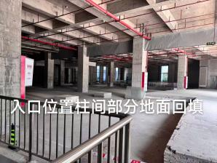 | 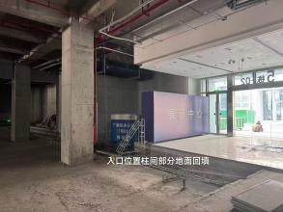
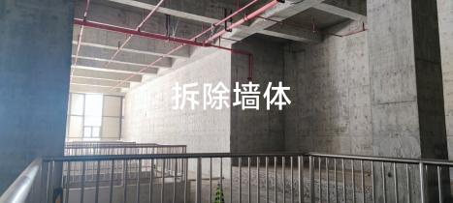 | 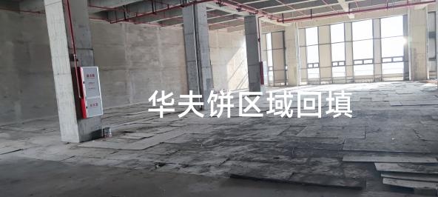
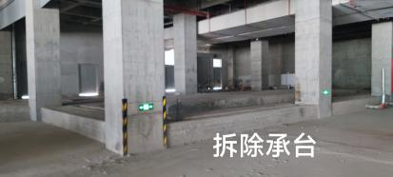 | 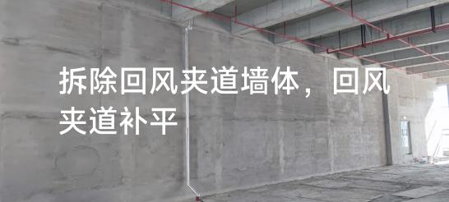
项目建筑内部现状图

七、设计文件要求
7.1设计成果应达到建设部颁发的《建筑工程设计文件编制深度规定》。
7.2设计文件应满足广州市、黄埔区各专业部门的要求，如规划、国土、消防、民防、环保、卫生、交委、交警等部门的报建报审报批要求。在项目报建阶段应满足建设单位报批各种手续的要求，分阶段提供所需的设计文件。
7.3各专业图纸必须符合国家现行的技术规范及标准要求，达到有关审批和审查部门的报送要求，并满足相关专业的下一阶段的招标工作。施工图深度和质量必须满足其编制规范及要求，并满足预算编制，确保不出现图纸漏项漏量，并具有施工实施的可行性。
7.4设计成果要求：总平面布置图、总体功能布局、效果图、室内装修图纸及其他相关图纸等。
7.5所有技术方案：包括但不限于设计方案、施工图设计、智能化、及其他变更的技术专家论证，全部费用和技术支持由设计单位负责。
7.6 施工图设计涉及专业设计不得标示后期由施工单位深化设计，确有必要的须经建设单位和建设管理单位同意。
7.7设计单位须根据项目建设单位节点要求以及工程建设进展，按照设计管理人员要求提交项目整体出图计划、月度以及周出图计划，不符合出图计划和出图质量问题（含涉及错漏、设计问题不足产生的重大设计变更等）的按照签订合同进行考核。
7.8承担设计问题产生的设计变更、重点设计方案论证以及设计成本质量评估相关会议费用。
7.9设计文件需满足相关主管部门和相关单位的概算审核要求。
7.10设计文件含盖方案设计、施工图审查章蓝图16份，CAD和PDF电子版文件光盘一个。满足广州市工程建设项目联合审批平台——联合审图备案条件。以及报审各部门所需要的图纸份数。

